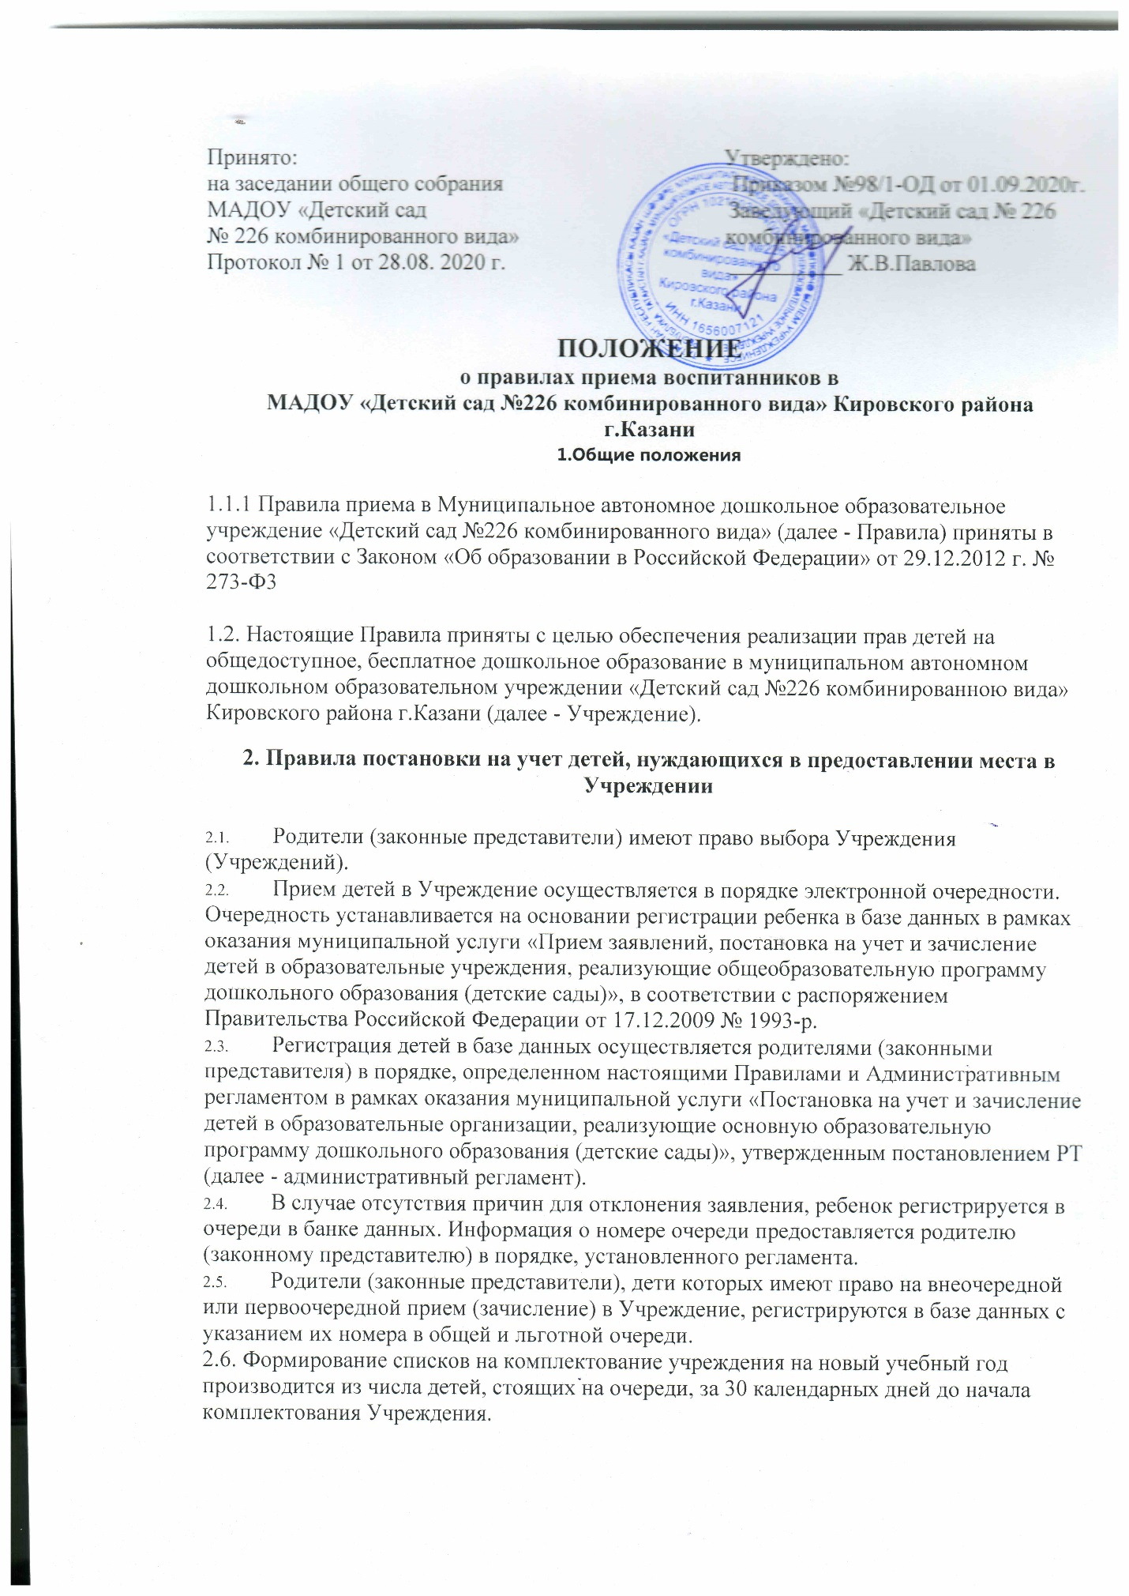

3. Правила приема (зачисления) детей в Учреждение
3.1. Прием детей в Учреждение осуществляется в возрасте от 3 до 7 лет.
3.2. Зачисление в Учреждение осуществляется на основании следующих документов: заявление родителей (законных представителей) о приеме ребенка в образовательное учреждение;
медицинская карта о состоянии здоровья ребенка;
копия свидетельства о рождении ребёнка;
направление комиссии по определению детей в МАДОУ №226.
3.3. Одновременно с подачей заявления оформляется согласие на обработку
персональных данных ребенка, родителей (законных представителей), а также доверенность на разрешение забирать ребенка из учреждения третьим лицам;
Доверенность оформляется в двух экземплярах; один экземпляр
доверенности хранится в личном деле воспитанника, другой передается на группу.
3.4. Руководитель учреждения вносит сведения о ребенке и родителях (законных представителях) в Книгу учета движения детей, листы которой нумеруются, прошиваются и скрепляются подписью руководителя учреждения и печатью учреждения.
3.5. При приеме ребенка в образовательное учреждение последнее обязано
ознакомить родителей (законных представителей) с уставом, лицензией на осуществление образовательной деятельности и другими документами, регламентирующими организацию образовательного процесса.
3.6. Взаимоотношения между образовательным учреждением и родителями (законными представителями) регулируются договором, который составляется в 2 экземплярах с выдачей одного экземпляра родителям (законным представителям). Договор включает в себя взаимные права, обязанности и ответственность сторон, возникающие в процессе воспитания, обучения, развития, присмотра, ухода и оздоровления ребенка, длительность пребывания ребенка в учреждении, длительность и причины сохранения места за ребенком на период его отсутствия, порядок отчисления ребенка из образовательного учреждения.
3.7. Зачисление ребенка в образовательное учреждение оформляется
приказом руководителя учреждения с указанием фамилии, имени, отчества ребенка, года рождения, группы, в которую зачислен ребенок.
3.8. На каждого ребенка с момента приема в учреждение руководителем
заводится личное дело.
3.9. Тестирование детей образовательным учреждением при приёме, а
также при переводе в другую возрастную группу не проводится.
4. Сохранение за ребенком места в образовательном учреждении.
4.1. Образовательное учреждение на период отсутствия ребенка по уважительной причине сохраняет за ним место в следующих случаях:
в случае болезни ребенка;
нахождения ребенка на санаторно-курортном лечении;
в случае объявления карантина;
отпуска и временного отсутствия родителей (законных представителей) по уважительной причине (болезнь, командировка, прочее);
в летний период, сроком до 75 дней, вне зависимости от продолжительности отпуска родителей (законных представителей);
в иных случаях по письменному заявлению родителей.

5. Правила комплектования Учреждения
5.1. Комплектование Учреждения на новый учебный год производится в сроки с 01 июня по 31 августа текущего года, в остальное время проводится доукомплектование Учреждения в соответствии с установленными нормативами.
5.2. Родитель в срок до 30 календарных дней после присвоения статуса «Направлен в ДОО» обязан явиться в Учреждение для подтверждения зачисления ребенка. В течение 3 месяцев со дня присвоения статуса «Заключения договора» родитель обязан явиться в Учреждение для заключения договора.
5.3. Количество групп в Учреждении определяется исходя из их предельной наполняемости.
5.4. Предельная наполняемость групп в Учреждении устанавливается в соответствии с санитарно-эпидемиологическими правилами и требованиями к устройству, содержанию и организации работы дошкольной образовательной организации (СанПиН 2.4.1.3049-13).
5.5. Контингент воспитанников формируется в соответствии с их возрастом.
5.6. В группы могут включаться как дети одного возраста, так и дети разных возрастов (разновозрастные группы), что закрепляется в уставе Учреждения.
6. Отчисление ребенка из образовательного учреждения.
6.1. Отчисление ребенка из образовательного учреждения осуществляется
по следующим основаниям:
- по заявлению родителей (законных представителей);
- при наличии медицинского заключения о состоянии здоровья ребенка, препятствующем либо создающем ограничения его пребывания в образовательном учреждении;
- в связи с достижением ребенком возраста для поступления в первый класс общеобразовательного учреждения;
- в случае досрочного расторжения договора между образовательным учреждением и родителями (законными представителями) ребенка, посещающего образовательное учреждение, в установленном порядке;
- в иных случаях.
6.2. Отчисление ребенка из образовательного учреждения оформляется
приказом руководителя.
6.3. Образовательное учреждение в течение трех дней со дня издания приказа об отчислении ребенка из учреждения информирует об этом родителя (законного представителя).

